“La Regia Marina fuori dal Mediterraneo”
Mar Rosso - Atlantico - Mar Nero
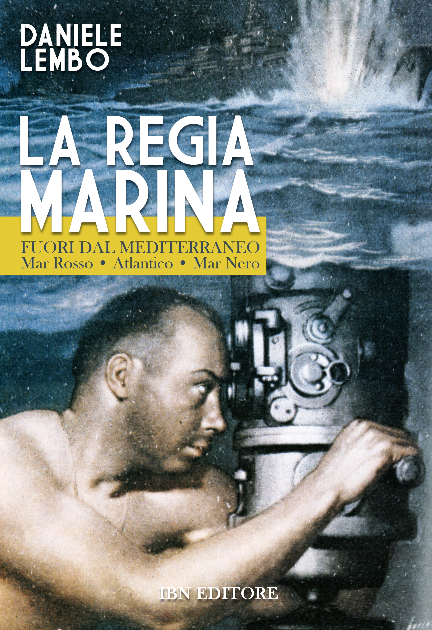
Daniele Lembo nasce nel 1961 a Minori (SA) in Costiera Amalfitana. Attualmente vive a Cisterna di Latina. Laureato in Scienze dell'organizzazione e dell'amministrazione è pubblicista e saggista storico. Appassionato di studi storici sulla partecipazione italiana al secondo conflitto mondiale è autore di varie cronache sull'argomento. Suoi articoli sono apparsi su Storia del XX Secolo, Storia e Dossier, Storia Verità, Eserciti nella Storia, Storia del Novecento, Storia e battaglie, Aerei nella Storia, Aeronautica e Cockpit. E' autore di numerosi saggi storici, monografie. Inoltre ha publicato due romanzi ad ambientazione storica con i seguenti titoli: "Il prigioniero di Wanda" e “Prima che tutto sia finito. E' curatore di un Blog di storia:
http://www.danielelembo.altervista.org/
Per i tipi della romana IBN Editore ha pubblicato nel 2012 “La Regia Marina fuori dal Mediterraneo – Mar Rosso – Atlantico - Mar Nero”. Al 10 giugno 1940 la flotta italiana disponeva di due corazzate rimodernate, ovvero la Conte di Cavour e la Giulio Cesare, mentre le corazzate Littorio, Vittorio Veneto, Caio Duilio e Andrea Doria erano ancora in fase di approntamento/addestramento, 7 incrociatori pesanti, 12 incrociatori leggeri, un centinaio tra cacciatorpediniere e torpediniere e una potentissima flotta di sommergibili. Infatti, al 10 giugno 1940, la Regia Marina contava su 115 sommergibili in servizio, di cui 38 oceanici e 77 costieri. Il numero aumentava ancora se si considera che a questi andavano ad aggiungersi i sommergibili Bianchi e Torelli che stavano terminando l’allestimento e che, a quella data, erano in costruzione, altri dodici sommergibili, di cui 6 oceanici e 6 tascabili.
A fronte delle 115 unità subacquee italiane, i francesi ne schieravano 100, gli inglesi 72, i tedeschi 83, gli americani 94 e i giapponesi 58. Anche se nello stesso periodo la Russia disponeva di ben 160 sommergibili, è da evidenziare che questi erano suddivisi tra quattro mari e molte di queste unità erano di piccolissime dimensione e, quindi, utilizzabili solo per impiego costiero. La Marina che si avviava a sfidare la supremazia inglese nel Mediterraneo era la quarta Marina più grande del mondo e dava un’impressione di potenza e di efficienza. La sfida della regia Marina agli inglesi nel Mediterraneo e le relative operazioni navali sono state oggetto di numerosi studi. Sono state scritte migliaia di pagine che trattano di scontri come le battaglie di Punta Stilo, Capo Spada, Capo Teulada, Capo Matapan, Capo Bon, Prima e seconda Battaglia della Sirte e le battaglie di Mezzo Giugno e Mezzo Agosto. Minore attenzione è stata posta, invece, verso l’attività della Regia Marina fuori dal quella grossa vasca da bagno che è il Mediterraneo. Il nuovo lavoro di Daniele Lembo intende fare proprio il punto su come la Regia Marina visse quegli anni di guerra negli altri mari, ovvero in Atlantico, in Mar Rosso e in Mar Nero.
Daniele Lembo, IBN Editore, “La Regia Marina fuori dal Mediterraneo - Mar Rosso - Atlantico - Mar Nero” pagg. 107, euro 14.

